Задание: Наше тело (знакомство)
1. Это Ваня и Таня.
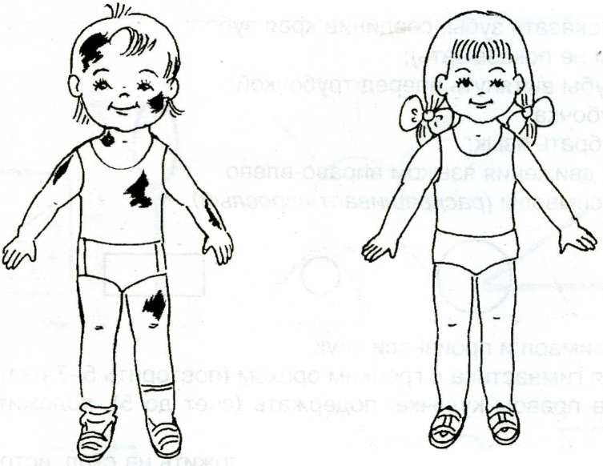

- Ваня сильно испачкался - он грязный.
- Покажи и скажи, что у Вани грязное. (У Вани грязная голова. У Вани грязные волосы. У Вани грязные уши. У Вани грязная шея. У Вани грязный живот. У Вани грязная спина. У Вани грязные руки. У Вани грязные ноги.)
- Таня уже вымылась. Она чистая.
- Что у Тани чистое? (У Тани чистая голова. У Тани чистые волосы. И т.д.)

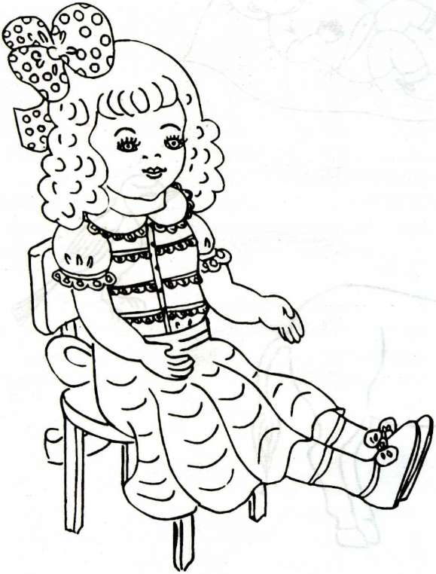
  - Покажи и скажи:
- Где у куклы голова (шея, живот, спина, руки, ноги)?
- Где у куколки головка (шейка, животик, спинка, ручки, ножки)?
- Ответь:
- Это у куклы что? (Это у куклы голова (шея, живот, спина, руки, ноги).)
- Это у куколки что? (Это у куколки головка (шейка, животик, спинка, ручки, ножки).)
5. Назови части лица у куклы (лицо, глаза и т.д.).
- Это у куклы что? (Это у куклы лоб. И т.д.)
6. Назови части лица у куколки (личико, глазки и т.д.).
- Это у куколки что? (Это у куколки лобик. И т.д.)

